**Organische Stickstoffverbindungen**

**1. Amine**

Amine sind Kohlenwasserstoffe welche als funktionelle Gruppe eine Aminogruppe aufweisen. Sie können als Verwandte des Ammoniaks aufgefasst werden.

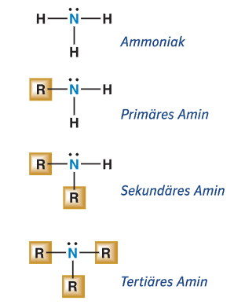Die Amine können in primäre, sekundäre und tertiäre Amine eingeteilt werden:

**Benennung**

Man betrachtet die NH2-Gruppe wie eine funktionelle Gruppe mit niedrigem Rand. Sie wird vor dem Grundnamen mit der Vorsilbe Amino- und dem entsprechenden Lokanten angegeben.

Ein Bild, das Text enthält.

**Bekanntestes Amin**

* Amphetamine

Wurden zu therapeutischen Zwecken gegen Asthma, Depressionen, etc. entwickelt. Durch die euphorische Wirkung der Substanzen kam es allerdings bald zu einem Medikamentenmissbrauch, weshalb viele Amphetamine heute zu den Rauschmitteln gezählt werden. Die Droge Ecstasy zählt zum Beispiel zu diesen:

Ein Bild, das Text, Uhr enthält.

Strukturformel von Ecstasy

**2. Aminosäuren**

Aminosäuren besitzen zwei funktionelle Gruppen:

* die Carboxy(l)gruppe -COOH und
* die Aminogruppe -NH2

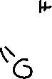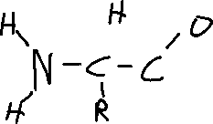

Aminosäuren sind als Reinstoffe immer Feststoff mit relativ hohen Schmelzpunkten.   
Die Carboxylgruppe hat saure, die Aminogruppe basische Eigenschaften. Daher kommt es zu einer Protolysereaktion (ein Proton Wasserstoff-Ion, H+ wird zwischen zwei Reaktionspartnern übertragen) innerhalb des Moleküls.

**3. Amide**

Mit Carbonsäuren können Amine zu Amiden reagieren:

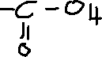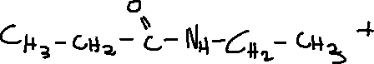

Amide werden als Medikamente gegen Infektionskrankheiten verwendet. Diese werden von manchen Bakterien aufgenommen, wodurch sie nicht weiterwachsen und sich nicht weiter vermehren können.

**Wichtiges Amid**

* Harnstoff

Harnstoff ist ein weißer, geruchsloser Feststoff und stellt das Endprodukt des Eiweißstoffwechsels das. Überschüssiger Stickstoff aus der Verdauung der Aminosäuren wird so über den Harn ausgeschieden. Harnstoff kann technisch aus Ammoniak und Kohlenstoffdioxid hergestellt werden.

Ein Bild, das Text, Uhr enthält.

Harnstoff wird in großen Mengen als Dünger eingesetzt, bildet aber auch die Basis für die Herstellung von verschiedenen Kunststoffen.

Bei Dieselmotoren wird ins Abgas eine Harnstofflösung eingespritzt, die die im Abgas enthaltenen Stickoxide (NO, NO2) in Stickstoff und Wasserdampf umwandeln.

**4. Nitroverbindungen**

Nitroverbindungen enthalten die Nitrogruppe -NO2, die an ein C-Atom gebunden ist. Die Benennung erfolgt durch die Vorsilbe Nitro- mit dem entsprechenden Lokanten.

Viele Verbindungen dieser Stoffklasse, insbesondere solche mit mehreren Nitrogruppen, sind wichtige Sprengstoffe.

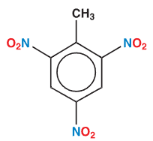  
Strukturformel von TNT